INDICAÇÃO Nº 050/2022

O Vereador que o presente assina, no uso de sua função administrativa auxiliar, consoante lhe faculta o artigo 178 do Regimento Interno desta Câmara Municipal (Resolução N. 04, de 12 de setembro de 2018); vem requerer do Executivo Municipal, que promova o recapeamento e manutenção corretiva na Avenida das Flores, próximo ao bairro Alto do Lago.

JUSTIFICATIVA

Pela presente indicação, solicitamos ao Executivo Municipal que viabilize a manutenção corretiva, bem como o recapeamento nos trechos necessários na Avenida das Flores, próximo ao bairro Alto do Lago.
O trecho mencionado encontra-se com inúmeras imperfeições promovendo perigo aos moradores, pedestres e veículos que transitam na localidade.
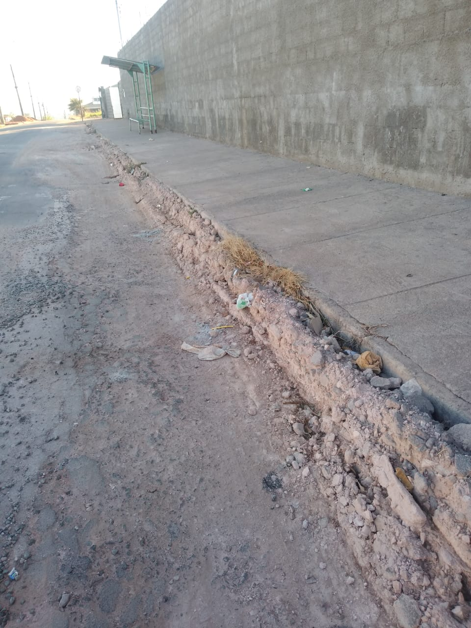
Conforme é possível ver na foto que encaminhamos o trecho apresenta falhas expressivas, inclusive no bordo dos passeios, promovendo risco iminente a todos.

Carmo do Cajuru, 18 de maio de 2022.

SEBASTIÃO DE FARIA GOMES
Vereador

